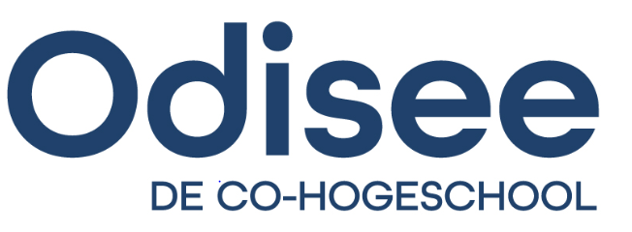

Beste ouder of voogd,

In de klas van jouw zoon of dochter loopt momenteel een student van de opleiding Educatieve Bachelor in het onderwijs: Kleuteronderwijs van Odisee – campus Brussel stage.

Om studenten goed te kunnen opleiden werken we soms met filmmateriaal waar een student aan het werk is met de kleuters in de klas. We gebruiken dit beeldmateriaal enkel en alleen in de lessen op de hogeschool om gericht te kunnen reflecteren over het les- en klasgebeuren.
Dit beeldmateriaal wordt dus enkel gebruikt voor opleidingsdoeleinden en wordt niet verder verspreid.

Risico’s en voordelen

- De deelname van uw kind aan de video-opname brengt geen risico’s met zich mee.
- Door deze studie kunnen we het onderwijs voor (uw) kinderen verbeteren

Rechten van de participant

- Indien u hierover meer informatie wenst, kan u de opleidingsverantwoordelijke hiervoor contacteren via mail of telefonisch (els.mertens@odisee.be – 02/608 49 62)
- U heeft ook steeds het recht via dit e-mailadres te verzoeken het filmmateriaal in te zien, te laten wissen of uw toestemming voor het gebruik ervan in te trekken.
- Voor specifieke vragen i.v.m. de bescherming van het beeldmateriaal kan u contact opnemen met de functionaris voor gegevensbescherming via privacy@odisee.be.

Video-opnames van mijn kind mogen gebruikt worden voor opleidingsdoeleinden.

Naam kind:

Naam ouder of voogd:

Handtekening ouder of voogd:

Datum:

